**Нетрадиційні техніки малювання –**

**Малювання овочевими та фруктовими штампами**

На одному з кінців картопляного або фруктового шматочка вирізати форму будь-якого предмета (листочок, сніжинка, кружечок, квіточка, метелик та ін.). Вмокати штампик у фарбу і прикласти там, де має бути листок, квіточка чи метелик. Коли потрібно малювати фарбою іншого кольору, штампик охайно витираємо серветкою.Діти дуже задоволені таким малюванням.

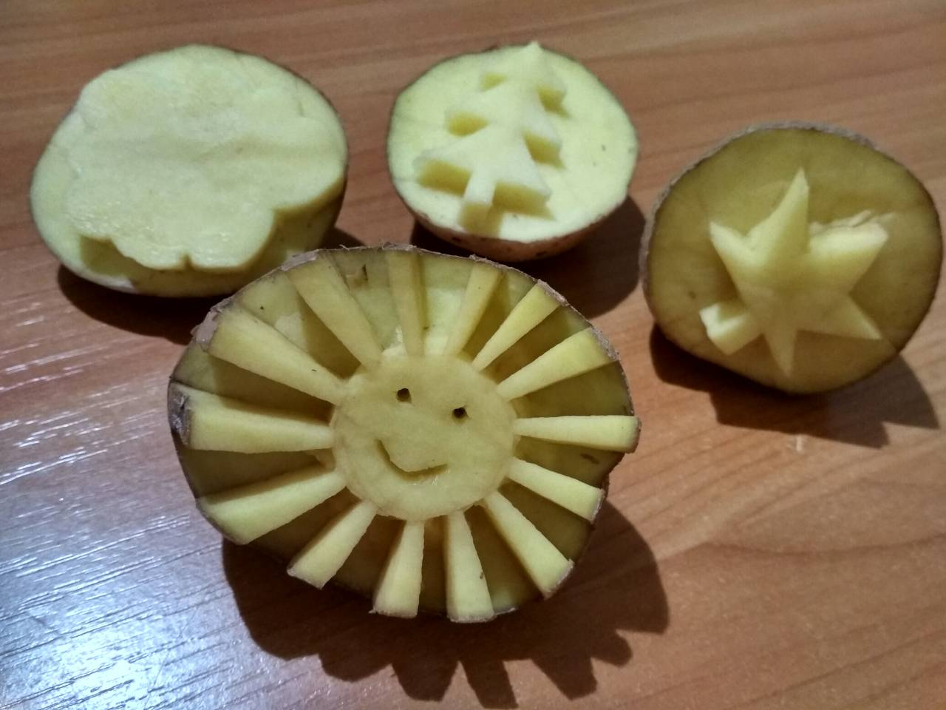

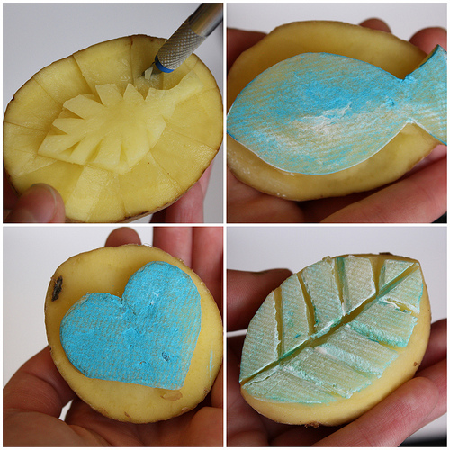

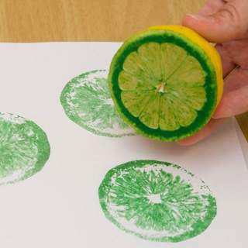

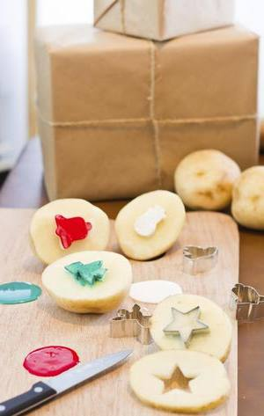

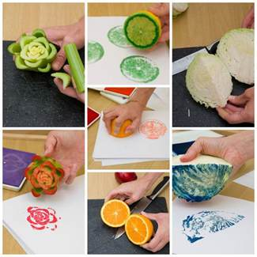

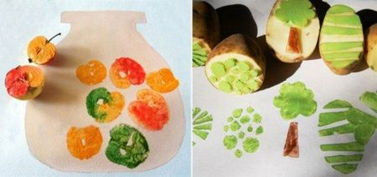

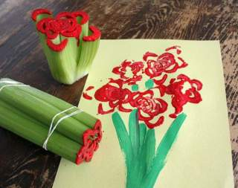

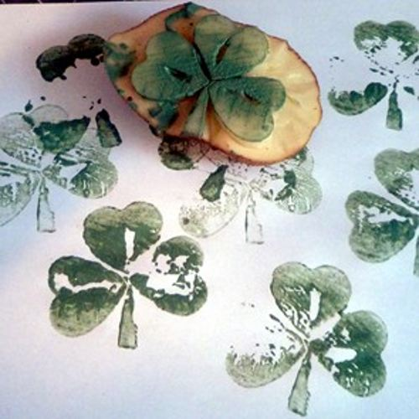

 Використані джерела: інтернет ресурси